Вариант1
B1 Аня купила проездной билет на месяц и сделала за месяц 41 поездку. Сколько рублей
она сэкономила, если проездной билет стоит 580 рублей, а разовая поездка — 20 рублей?
B2 На диаграмме показано количество посетителей сайта РИА Новости во все дни с 10 по 29 ноября 2009 года. По горизонтали указываются дни месяца, по вертикали — количество посетителей сайта за данный день. Определите по диаграмме, какого числа количество посетителей сайта РИА Новости впервые приняло наибольшее значение.
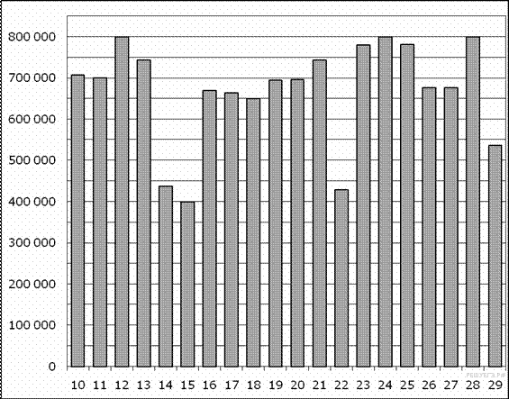

B3 Найдите площадь параллелограмма, изображенного на рисунке.
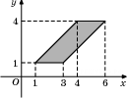

B4. Вася загружает на свой компьютер из Интернета файл размером 30 Мб за 28 секунд. Петя загружает файл размером 28 Мб за 24 секунды, а Миша загружает файл размером 38 Мб за 32 секунды. Сколько секунд будет загружаться файл размером 665 Мб на компьютер с наибольшей скоростью загрузки?
B5 Решите уравнение 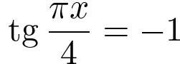. В ответе напишите наибольший отрицательный корень.
B6 Найдите вписанный угол, опирающийся на дугу, которая составляет 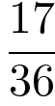окружности. Ответ дайте в градусах. 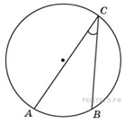
B7 Найдите , если 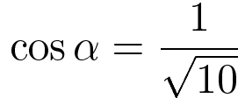и 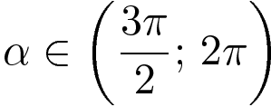.
B8 Прямая является касательной к графику функции 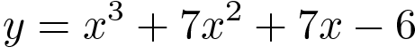. Найдите абсциссу точки касания.

B9 Высота конуса равна 57, а длина образующей — 95 . Найдите диаметр основания конуса.

B12 Некоторая компания продает свою продукцию по цене руб. за единицу, переменные затраты на производство одной единицы продукции составляют руб., постоянные расходы предприятия руб. месяц. Месячная операционная прибыль предприятия (в рублях) вычисляется по формуле . Определите наименьший месячный объeм производства (единиц продукции), при котором месячная операционная прибыль предприятия будет не меньше 300000 руб.

B13 Из пункта A в пункт B одновременно выехали два автомобиля. Первый проехал с постоянной скоростью весь путь. Второй проехал первую половину пути со скоростью 24 км/ч, а вторую половину пути – со скоростью, на 16 км/ч большей скорости первого, в результате чего прибыл в пункт B одновременно с первым автомобилем. Найдите скорость первого автомобиля. Ответ дайте в км/ч.

B14 Найдите наименьшее значение функции 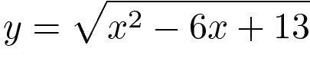.

Вариант 2
В1 Таксист за месяц проехал 6000 км. Стоимость 1 литра бензина — 20 рублей. Средний расход бензина на 100 км составляет 9 литров. Сколько рублей потратил таксист на бензин за этот месяц?
B2 На диаграмме показано количество посетителей сайта РИА Новости во все дни с 10 по 29 ноября 2009 года. По горизонтали указываются дни месяца, по вертикали — количество посетителей сайта за данный день. Определите по диаграмме, во сколько раз наибольшее количество посетителей больше, чем наименьшее количество посетителей за день.
B3 Найдите площадь четырехугольника, вершины которого имеют координаты(1;7), (8;2), (8;4), (1;9).
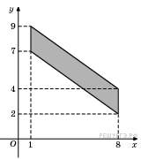
B4 Вася загружает на свой компьютер из Интернета файл размером 30 Мб за 27 секунд. Петя загружает файл размером 28 Мб за 27 секунд, а Миша загружает файл размером 32 Мб за 30 секунд. Сколько секунд будет загружаться файл размером 450 Мб на компьютер с наибольшей скоростью загрузки?

B5 Решите уравнение 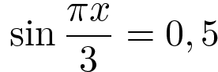. В ответе напишите наименьший положительный корень.
B6 Найдите вписанный угол, опирающийся на дугу, которая составляет окружности. Ответ дайте в градусах .

В7 Найдите , если 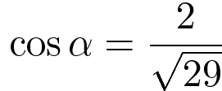 и .

B8 Прямая  параллельна касательной к графику функции 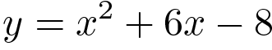. Найдите абсциссу точки касания.

B9 Высота конуса равна 21, а длина образующей — 75 . Найдите диаметр основания конуса.

B12 Некоторая компания продает свою продукцию по цене руб. за единицу, переменные затраты на производство одной единицы продукции составляют руб., постоянные расходы предприятия  руб. в месяц. Месячная операционная прибыль предприятия (в рублях) вычисляется по формуле . Определите наименьший месячный объeм производства q (единиц продукции), при котором месячная операционная прибыль предприятия будет не меньше 300000 руб.

B13 Из пункта A в пункт B одновременно выехали два автомобиля. Первый проехал с постоянной скоростью весь путь. Второй проехал первую половину пути со скоростью 42 км/ч, а вторую половину пути — со скоростью, на 28 км/ч большей скорости первого, в результате чего прибыл в пункт В одновременно с первым автомобилем. Найдите скорость первого автомобиля. Ответ дайте в км/ч.
B14 Найдите наибольшее значение функции 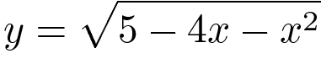.

Вариант 3

B1 Летом килограмм клубники стоит 80 рублей. Мама купила 1 кг 200 г клубники. Сколько рублей сдачи она получит с 500 рублей?

B2 Когда самолет находится в горизонтальном полете, подъемная сила, действующая на крылья, зависит только от скорости. На рисунке изображена эта зависимость для некоторого самолета. На оси абсцисс откладывается скорость (в километрах в час), на оси ординат – сила (в тоннах силы). Определите по рисунку, чему равна подъемная сила (в тоннах силы) при скорости 200 км/ч?
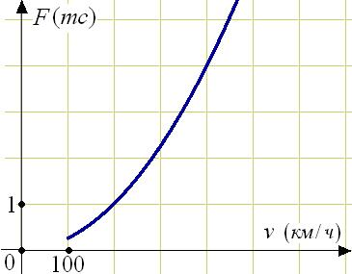

B3 Найдите площадь четырехугольника, вершины которого имеют координаты (6;3), (9;4), (10;7), (7;6).
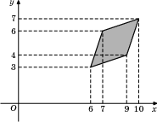

B4 Вася загружает на свой компьютер из Интернета файл размером 30 Мб за 29 секунд. Петя загружает файл размером 28 Мб за 27 секунд, а Миша загружает файл размером 32 Мб за 27 секунд. Сколько секунд будет загружаться файл размером 544 Мб на компьютер с наибольшей скоростью загрузки?

B5 Найдите корень уравнения

B6 Найдите вписанный угол, опирающийся на дугу, которая составляет окружности. Ответ дайте в градусах.

B7 Найдите , если 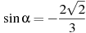 и 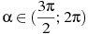.

B8 Прямая является касательной к графику функции . Найдите абсциссу точки касания.

B9 Высота конуса равна 4, а длина образующей — 5. Найдите диаметр основания конуса.

B12 Некоторая компания продает свою продукцию по цене руб. за единицу, переменные затраты на производство одной единицы продукции составляют руб., постоянные расходы предприятия руб. в месяц. Месячная операционная прибыль предприятия (в рублях) вычисляется по формуле . Определите наименьший месячный объeм производства q (единиц продукции), при котором месячная операционная прибыль предприятия будет не меньше 500000 руб.

B13 Из пункта A в пункт B одновременно выехали два автомобиля. Первый проехал с постоянной скоростью весь путь. Второй проехал первую половину пути со скоростью 27 км/ч, а вторую половину пути — со скоростью, на 18 км/ч большей скорости первого, в результате чего прибыл в пункт В одновременно с первым автомобилем. Найдите скорость первого автомобиля. Ответ дайте в км/ч.

B14 Найдите наименьшее значение функции .

